Pedido de Informações nº. _____/2016.

Excelentíssimo Senhor
Presidente da Câmara Municipal de Vereadores
Ver. GILBERTO CEZAR
Canela/RS

Senhor Presidente.

Os Vereadores signatários, no uso de suas atribuições legais e regimentais, solicitam que após aprovado em Plenário seja encaminhada à Administração Municipal PEDIDO DE INFORMAÇÕES para que seja informado:

- Quantos instrutores e interpretes de libras tem lotado na escola Severino Travi, localizada no bairro Distrito Industrial?

- Qual o número de alunos atendido por cada professor?

- Havendo alunos desassistidos informar o número?

JUSTIFICATIVA:

As informações solicitadas atendem a questionamentos da comunidade local, bem como as funções de fiscalização e controle que cabe ao legislador, contidas na constituição federal, lei orgânica Municipal e Regimento Interno.

Câmara Municipal de Canela/RS, 13 de maio de 2016.

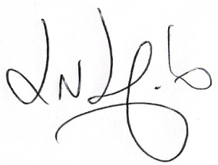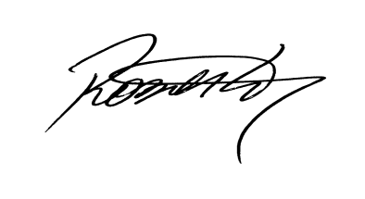
Luciano Melo Vilmar Santos Roberto Grulke
Vereador PMDB Vereador PMDB Vereador PMDB

